*Т.М. Котков*

*НТУУ «Київський політехнічний інститут ім. Ігоря Сікорського»*

*О.П. Мартинова*

*к.т.н., доцент НТУУ «Київський політехнічний інститут*

*ім. Ігоря Сікорського»*

**ПРОГНОЗУВАННЯ УСПІШНОСТІ СТАРТАПІВ У СФЕРІ ІТ ЗА БАЗОВИМИ ПАРАМЕТРАМИ**

*Побудовано модель машинного навчання для прогнозування успішності стартапу у сфері ІТ, використовуючи відкриті дані сайту Crunchbase. Зроблено тестову та тренувальні виборки для навчання моделі та оцінено точність класифікатора машинного навчання.*

Кожного року у світі створюється понад 20 мільйонів стартапів у різних сферах людської життєдіяльності, та лише 20-25% з них залишаються функціонувати через 5 років після створення. У сфері ІТ ситуація ще гірше: через 5 років після створення не закриваються лише 10% стартапів. Так стається через декілька дуже важливих причин (рис.1).

1. Причини які залежать від керуючих:

* недосконалий аналіз попиту на ринку сьогодення;
* 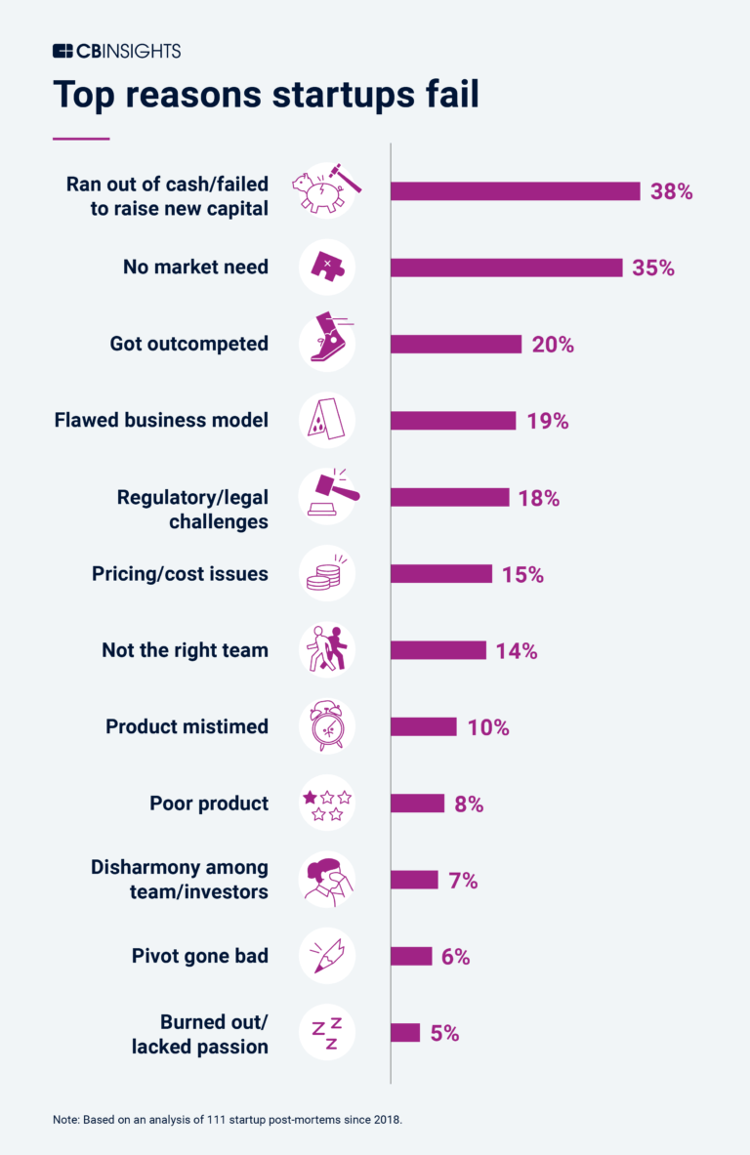поганий бізнес-план;
* неправильний розподіл коштів інвесторів;
* неможливість встановити потрібну для

покриття витрат ціну через ринкову систему

і монополію великих компаній;

* неправильний підбір персоналу.

1. Причини, що можуть не залежати

від керуючих:

* юридичні складнощі;
* конкуренція з тими, хто захоче використати

ідею стартапу (великі компанії);

* «невчасність» продукту;
* ворожість і непорозуміння між

засновниками і інвесторами.

*Рис.1. Топ причин невдач стартапів*

Багато з цих тезисів є досить розмитими і їх майже неможливо представити цифрами, проте є й деякі інші показники, за якими можна спробувати спрогнозувати ефективність реалізації майбутнього стартапу:

* Загальна інвестована сума.
* Кількість раундів інвестицій.
* Час від створення компанії до першої, другої, … інвестицій.
* Кількість вех і дата їх першої і останньої перевірки (milestones).
* Приналежність до території.
* Приналежність до ІТ-сфери.
* Середня кількість працівників.

Ці показники також дуже сильно впливають на успішність стартапу та можуть бути пораховані за допомогою мов програмування, що набагато полегшить роботу з ними.

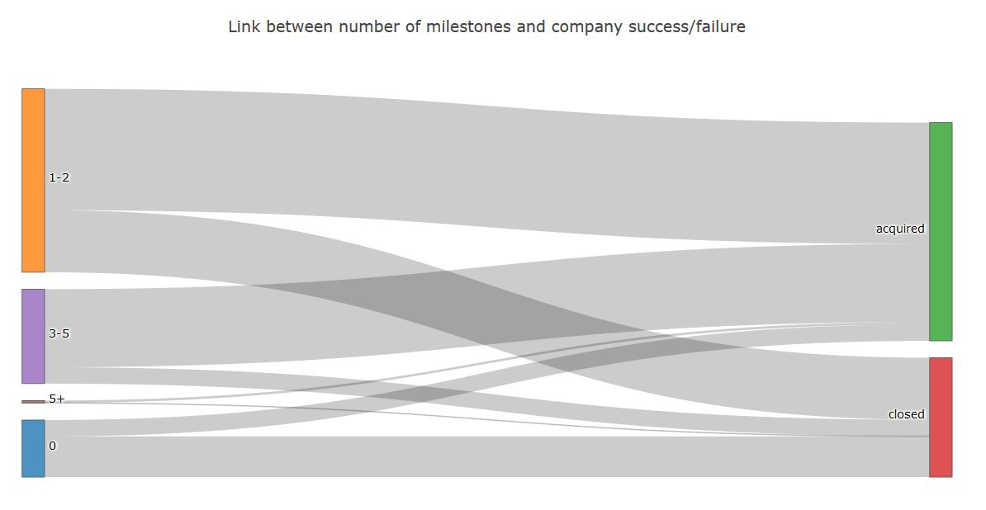

*Рис.2. Зв’язок між кількістю вех та успішністю стартапу*

Таким чином, можна створити модель, яка може з великою ефективністю, використовуючи цифрові показники, вирішувати, чи буде стартап успішним, чи ні. Також, метою проєкту є зрозуміле графічне представлення кореляції між деякими показниками і успішністю компанії.

ВИКОРИСТАНІ ДЖЕРЕЛА

1) <https://www.cbinsights.com/research/startup-failure-reasons-top/>

2) <https://findstack.com/startup-statistics/#General_Startup_Statistics>